Rolls-Royce

Maklumat Media

ROLLS-ROYCE TEROKAI ILHAM YANG UNIK:
BUNGA ROS ROLLS-ROYCE
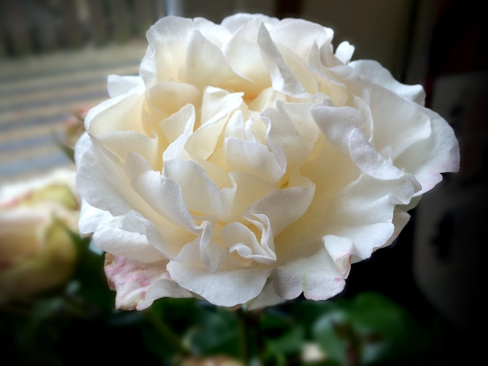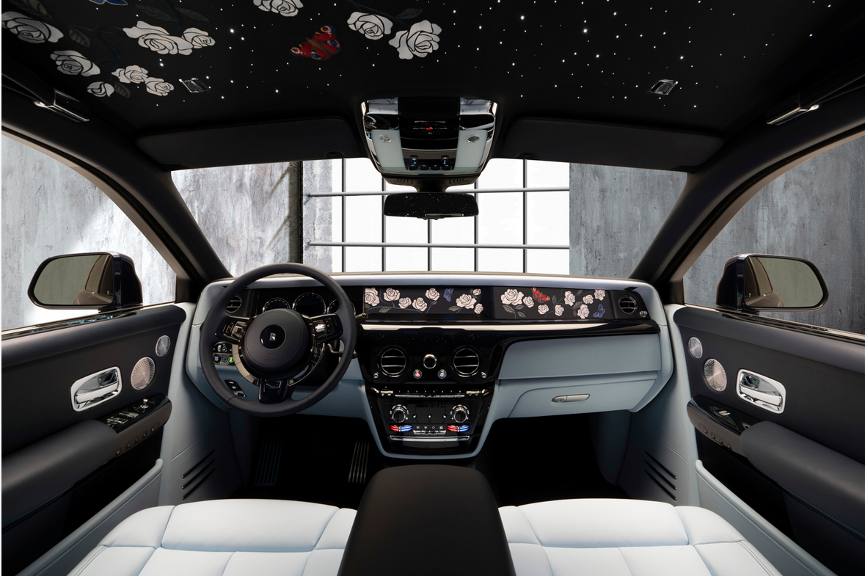
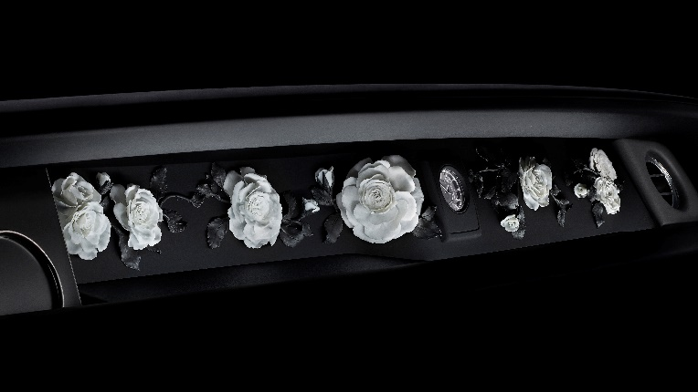
13 Mei 2020, Goodwood, West Sussex
- Bunga ros yang paling ekslusif di dunia menghiasi taman di Home of Rolls-Royce di Goodwood, West Sussex. Tumbuh secara ekslulif of pembibit terkenal British, Philip Harkness, pemenang anugerah dalam pembibitan Bunga Ros.

- The Rose membuat debut dalam Phantom Gallery, iaitu di galeri dashboard kereta Phantom yang dilindungi oleh sekeping kaca buatan khas yang bebas dari debu. Rekaan itu adalah rekaan sekali sahaja (one-off design). Phantom Gallery umpama sebuah pentas untuk pameran karya seni individual.

- The Rose menjadi inspirasi untuk rekaan Bespoke sebuah Phantom yang paling luar biasa untuk satu pelanggan. Dihasilkan dengan lebih sejuta jahitan sulaman pada kesuluruhan bahagian dalaman. Unik dan lain daripada yang lain.

- Rolls-Royce melancarkan filem yang baharu, The Rose Phantom, sebelum pameran RHS Chelsea Flower Show online pertama dilangsungkan

Tahun ini tidak seperti biasa. Dalam tempoh ini, kita duduk di rumah, sementara menyaksikan alam sekitar beransur pulih. Justeru itu mengingatkan kita bertapa ajaibnya pemulihan alam semula jadi. Musim bunga ialah masa yang penuh dengan harapan and sikap optimis, burung-burung berkicauan dan bunga berwarna-warni mekar mewangi. Pameran bunga RHS Chelsea Flower Show online pertama akan diadakan tidak lama lagi. Rolls-Royce merenung kembali kisah Bespoke dan bunga-bunga ros yang sudah bersedia untuk berkembang mekar.

Di halaman Home of Rolls-Royce di Goodwood, West Sussex, sejenis bunga yang luar biasa – Phantom Rose – ditumbuhkan. Dibibit khas untuk Rolls-Royce sebagai sumber inspirasi. Di Global Centre of Luxury Manufacturing Excellence Rolls-Royce ialah satu-satunya tempat di dunia Phantom Rose boleh dijumpai.

Pembibit British, Philip Harkness, dari Harkness Roses, syarikat pembibit bunga ros yang pernah meraih anugerah Harkness Roses, menghasilkan Phantom Rose khas untuk Koleksi Bespoke Rolls-Royce. Keluarga beliau membibit bunga ros sejak 1879, mewujudkan tradisi yang mengaitkan bunga-bungaan yang cantik dengan jenama Harkness. Hari ini, tumbuh-tumbuhan dan bunga-bungaan yang dibibit oleh Harkness Roses kekal menjadi kegemaran ramai di bidang hortikultur antarabangsa, memenangi pingat emas di pameran RHS Chelsea Flower Show melebihi 25 kali dalam 50 tahun yang lalu.

Semasa mereka bentuk bunga ros untuk Koleksi tersebut, Pereka Bespoke Rolls-Royce Sina-Maria Eggl, berkata, “Bunga ros tersebut harus memiliki ciri-ciri Rolls-Royce yang bersikap mulia (poise), keanggunan (elegance) dan sifat menawan (allure). Maka terhasilnya bunga ros berwarna putih yang sangat suci, halus tetapi berkelopak lebat: sensual, namun kelihatan kukuh, dengan aroma yang menawan dan ketahanan yang berpanjangan dalam musim sejuk.”

Phantom Rose tumbuh di tapak yang direka khas, dihiasi dengan bunga lavender di pinggir tapak, terletak berdekatan dengan kolam refleski bersebelahan dengan kilang pemenang anugerah Sir Nicholas Grimshaw. Justeru itu, kedua-dua Pereka Bespoke dan rakan sekerja Rolls-Royce dapat melihat tapak bunga ros tersebut melalui bilik kaca dari lantai ke langit ketika sedang bekerja.

Phantom Rose berwarna putih krim, mempunyai 50 kelopak yang lebat dan berharuman wangi. Harkness menggambarkan bunga ini contoh unggul bunga ros Inggeris sejati, yang mengambil masa lapan tahun untuk dihasilkan. Beliau mengatakan bahawa bunga ini hasil daripada kasih sayang dan cinta. “Bunga ros berkebolehan untuk menawan anda dalam pelbagai tahap. Dengan kecantikannya yang luar biasa, bunga ini merangsang deria bau dengan haruman wangi, manakala kelopak bunganya lembut atau durinya tajam apabila disentuh. Bunga ini menyentuh emosi kita, melambangkan cinta dan pernah muncul dalam beberapa puisi terkenal. Bagaimana bunga yang biasa dapat menjadi sebaik yang diharapkan? Bunga ros milik Rolls-Royce ini melakukannya dengan mudah. Perhatikan kelopaknya yang berkembang mekar. Beberapa lagi pengalaman yang seronok dapat dinikmati hanya pada satu kuntum bunga ros yang begitu cantik secara semula jadi ini.”

Pada 2017, bunga ros tersebut membuat debut dalam Phantom Gallery, iaitu galeri dashboard Phantom dengan rekaan sekali sahaja. The Gallery dilindungi oleh sekeping kaca buatan khas yang bebas dari debu, merentangi lebar saiz kenderaan, berlatarbelakangkan ruangan pentas bercahaya, Rolls-Royce mempelawa pemilik Phantom untuk mempamerkan kisah perwatakan unik mereka di The Gallery.

Tangkai bunga diterbangkan ke Bavaria, Selatan Jerman, untuk dikerjakan oleh para mahaguru artisan dari pembuat porselin terkemuka dunia Nymphenburg. Di sini, bunga ros itu diperiksa pada pelbagai peringkat, bermula dari tunas ke kuntuman bunga yang kembang, sebelum dikrafkan dengan tangan untuk The Gallery dengan porselin hitam dan putih yang terbaik pernah dihasilkan oleh syarikat. Proses pembuatan ini sahaja mengambil masa tiga bulan untuk mencapai tahap kehalusan setaraf dengan Phantom Rose itu sendiri.

Kebelakangan ini, Phantom Rose menjadi sumber inspirasi utama kepada Pereka Bespoke Rolls-Royce Ieuan Hatherall. Suatu rekaan pesanan Bespoke yang luar biasa, dihasilkan dengan lebih daripada sejuta jahitan sulaman, untuk usahawan Sweden demi minat yang mendalam beliau terhadap bunga-bungaan. Phantom Rose ini diilustrasikan dalam pelbagai tahap kematangan dan disulam pada keseluruhan bahagian dalaman Phantom yang sungguh unik dan lain daripada yang lain.

Ieuan Hatherall berkata, “Kecantikan unggul wujud apabila taman ros dipenuhi dengan bunga yang berkembang mekar. Pelanggan ingin mencipta perasaan kagum; seperti banyak kuntuman bunga yang menceriakan semangat dan meraikan keindahan alam semula jadi.”

Sebelum pameran RHS Chelsea Flower Show online pertama berlangsung pada 18-23 Mei, Rolls-Royce melancarkan filem rakaman temu ramah dengan pelanggan The Rolls-Royce Rose Phantom. Klik di Link ini untuk menonton filem tersebut.

- Tamat -
Maklumat lanjut:

Dapatkan siaran akhbar (press release) dan kumpulan risalah akhbar (press kit), serta muat turun gambar dan video beresolusi tinggi kami di laman media, PressClub atau https://tinyurl.com/yddevkt8

Nota kepada Editor:

Rolls-Royce Motor Cars
Rolls-Royce Motor Cars ialah sebuah syarikat subsidiari milik penuh Kumpulan BMW dan langsung berasingan daripada Rolls-Royce plc, pengilang enjin pesawat dan sistem pendorongan. Lebih daripada 2,000 kakitangan berkemahiran bekerja di Home of Rolls-Royce Motor Cars dan kilang pembuatan di Goodwood, West Sussex, satu-satunya tempat di dunia yang mana kenderaan mewah lampau syarikat dibina dengan tangan.

Hubungi kami:

Asia Pacific – South & Central
Joyce Lua +60 16 2006142 joyce.lua@rrmcapac.com
Daphne Lai +65 9832 4680 daphne.lai@rrmcapac.com
Vera Chen +65 9816 2480 vera.chen@rrmcapac.com

Bussaraporn Charoenkulsak (Gaem) +66 816651995 bussaraporn.c@rrmcapac.com
Helpdesk +65 90176272 * info@rrmcapac.com
+66 830766196
Hal Serudin +65 6838 9675 hal.serudin@rolls-roycemotorcars.com
*whatsapp

